Opis przedmiotu zamówienia
- Specyfikacja szczegółowa na wykonanie i dostawę kalendarzy książkowych formatu B5 na 2023 rok.
Lp. | Cecha | Wymagane parametry
1. | Opis: | Kalendarz książkowy formatu B5, na 2023 rok. Układ kalendarza tzw. „tygodniowy” (jeden tydzień na dwóch stronach - cały tydzień na rozkładówce, mile widziane motywujące cytaty na niektórych kartach  oprawa skóropodobna, matowa
2. | Ilość: | 89 sztuk
3. | Treść i metoda nadruku: | Logo tłoczone, Umieszczenie logo ZWiK Sp. z o.o., w miejscu wskazanym przez Zamawiającego na okładce.  Rozmieszczenie logo wymaga akceptacji Zamawiającego
4. | Przykład:
 | 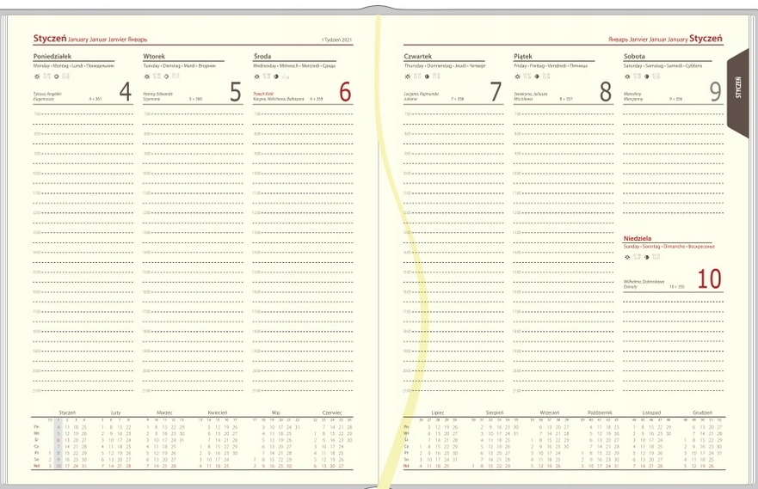

- Specyfikacja szczegółowa na wykonanie i dostawę kalendarzy książkowych formatu A4 na 2023 rok.
Lp. | Cecha | Wymagane parametry
1. | Opis: | Kalendarz książkowy formatu A4, na 2023 rok. Układ kalendarza tzw. „tygodniowy” (jeden tydzień na dwóch stronach - cały tydzień na rozkładówce, mile widziane motywujące cytaty na niektórych kartach  oprawa skóropodobna, matowa
2. | Ilość: | 2 sztuk
3. | Treść i metoda nadruku: | Logo tłoczone, Umieszczenie logo ZWiK Sp. z o.o., w miejscu wskazanym przez Zamawiającego na okładce.  Rozmieszczenie logo wymaga akceptacji Zamawiającego
4. | Przykład:
 | 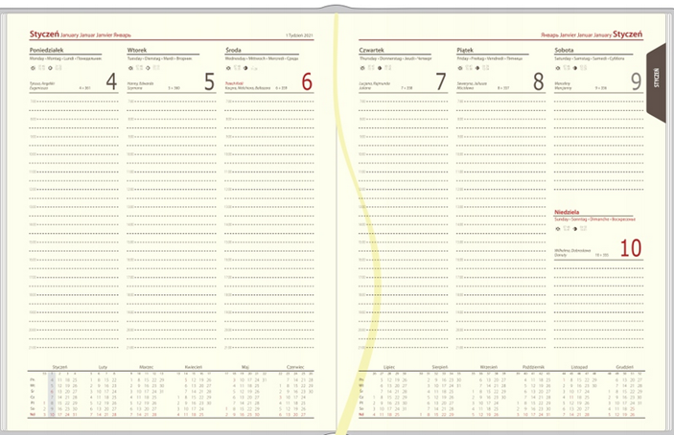

Zamawiający dopuszcza by kartki w kalendarzach miały inny odcień/kolor niż na załączonych przykładach.

- Specyfikacja szczegółowa na zaprojektowanie, wykonanie i dostawę kalendarzy trójdzielnych ściennych na 2023 rok.
Lp. | Cecha | Wymagane parametry
1. | Opis: | Kalendarz trójdzielny, ścienny, z nadrukiem , na 2023 rok, projekt uzgodniony z Zamawiającym
2. | Ilość: | 66 sztuk

- Specyfikacja szczegółowa na zaprojektowanie, wykonanie i dostawę notesów A4 z logo
Lp. | Cecha | Wymagane parametry
1. | Opis: | Notes reklamowy w formie klejonego bloku a4 z logo ZWIK , ilość kartek: minimum 50
2. | Ilość: | 50 sztuk

- Specyfikacja szczegółowa na zaprojektowanie, wykonanie i dostawę notesów A3 z logo
Lp. | Cecha | Wymagane parametry
1. | Opis: | Notes reklamowy w formie klejonego bloku a3 z logo ZWIK , ilość kartek: minimum 50 , nie datowany
2. | Ilość: | 30 sztuk

Inne wymagania dotyczące zamówienia:

- Termin realizacji zamówienia:
- Po przesłaniu do Wykonawcy podpisanego zlecenia na realizację przedmiotu zamówienia, Wykonawca w ciągu 3 dni kalendarzowych przekaże drogą mailową na adres julia.majer@zwik-grodzisk.pl warianty kolorystyczne opraw oraz długopisów do wyboru przez Zamawiającego, Zamawiający dokona wyboru zaproponowanych wyżej wariantów w przeciągu 5 dni roboczych od daty ich otrzymania.
- W ciągu 5 dni od zaakceptowania przez Zamawiającego koloru oprawy i długopisów Wykonawca przestawi projekty z umieszczonym logo ZWiK.
- Osoba odpowiedzialna za konsultację projektów: Julia Majer, julia.majer@zwik-grodzisk.pl T:607-407-657
- Po zaakceptowaniu projektów przez Zamawiającego Wykonawca ma 3 tygodnie (do 21 dni kalendarzowych) na wykonanie zamówienia i dostarczenie go do siedziby Zamawiającego.

- Sposób płatności: 100% po odbiorze przesyłki przez Zamawiającego, na podstawie faktury VAT wystawionej przez Wykonawcę.
- Odbiór przedmiotu zamówienia: Zakład Wodociągów i Kanalizacji Sp. z o.o., ul. Cegielniana 4 , 05-825 Grodzisk Mazowiecki
- Wykonawca zobowiązany jest przed wysyłką zabezpieczyć kalendarze przed ewentualnym zniszczeniem. W przypadku dostarczenia do siedziby Zamawiającego uszkodzonych kalendarzy Wykonawca wymieni je na nowe.
- Oferta musi uwzględniać wszystkie koszty związane z realizacją zamówienia, w tym koszty pakowania i dostawy.

